כ"ב חשון תשע"ג

7 נובמבר 2012

לכבוד
ועדת המכרזים
הנדון: בקשה למיזם משותף בבנייה ירוקה – סולר דקאתלון
בין המשרד להגנת הסביבה למכללת שנקר (ח.פ. 510552391)
תקנה תקציבית: 26034150
הבקשה:
האגף מבקש מהועדה לאשר התקשרות במסגרת מיזם משותף עם מכללת שנקר (ח.פ. 510552391; תיק ניכויים: 939071973) בסכום של 1,500,000 ₪ מתוך תקנה תקציבית מס': 26034150.
מהות המיזם:
הכשרה באמצעות ניסיון מעשי של אקדמאים ואנשי מקצוע לעתיד (סטודנטים) בתחום הבניה הירוקה והתכנון המקיים ויצירת תשתית להכשרה ופיתוח עתידי של התחום בישראל. הניסיון המעשי יירכש ראשית, על ידי השתתפות של נבחרת ישראלית לראשונה בתחרות בינלאומית של מוסדות אקדמאיים שמטרתה בניה בפועל של בניינים שהקריטריון הראשון בהם הם נדרשים לעמוד הוא ייצור יותר אנרגיה ממה שהם צורכים. ושנית, בתום התחרות, הקמה של המבנה בישראל במוסד אקדמי בישראל, באופן שישמש למטרות לימוד והכשרה של אנשי מקצוע בתחום.
מסגרת תקציבית:
במסגרת החלטת ממשלה מס' 2508 "תכנית לאומית להפחתת פליטות פחמן דו-חמצני" זוהו 4 מנופים להפחתה, ביניהם הבנייה הירוקה. בעקבות עבודה נרחבת שנעשתה בנושא ומהווה חלק מההחלטה (דו"ח וועדת שני), הוקצתה משימה למש' להגנת הסביבה להטמעת הנושא ע"י חינוך והכשרות בקרב קהלי יעד שיזוהו כמרכיבים חשובים בבניית השוק בתחום הבנייה הירוקה. בהתאם להחלטה הזמין המשרד דו"ח בנושא "הטמעת הבנייה הירוקה באקדמיה" שהוכן ע"י ד"ר נועם אוסטרליץ. בדו"ח זוהו מספר קהלי יעד למיקוד, ורשימת אמצעים ליישום על מנת לקדם את הבנייה הירוקה בישראל באמצעותם. בין קהלי היעד שזוהו (בדו"ח וועדת שני וכן בדו"ח של ד"ר אוסטרליץ) נמנים גם כח אדם בתחום התכנון (סטודנטים ומרצים לאדריכלות). במקביל זיהה דו"ח ועדת שני חסם ליישום הבנייה הירוקה והפחתת הפליטות בתחום מודעות הציבור וחשיפתו למידע בנושא. כמו כן, כחלק מתהליך התכנון האסטרטגי של המשרד להגנת הסביבה בנושא בנייה ירוקה, הכריז השר על יעד של בניית כל המבנים החדשים משנת 2030 והלאה כמבנים מאופסי אנרגיה.
מתוך מטרה לממש את חובות המשרד לקידום תחום הבניה הירוקה ולהביא ידע מעשי ואקדמי גם יחד באופן חוויתי לסטודנטים ולסגל המרצים בתחום האדריכלות, פניית מכללת שנקר, המרכזת את הצוות הישראלי בפרויקט תחרות הסולר- דקאתלון, מהווה הזדמנות חד פעמית לפיתוח ויישום הידע המקצועי והטכנולוגי הישראלי בתחום הבניה הירוקה בשיתוף גורמים אקדמיים במטרה לקדם את הנושאים הללו בפרופיל תקשורתי גבוהה. התוצר הסופי, יהווה את המבנה הראשון המאופס אנרגיה בארץ, ויוכל לשמש כמבחן היתכנות, מושא מחקר וזרז לשוק במאמצים להשיג יעד זה.

מהות המיזם
המיזם המשותף מורכב משני שלבים עיקריים: השתתפות בתחרות, והצבת המבנה במוסד אקדמי בישראל.
תחרות ה- Solar Decathlon היא תחרות בין לאומית של מוסדות אקדמאיים בחסות משרד האנרגיה של ארה"ב ושל ממשלת סין. מטרת התחרות היא בניה בפועל של בנינים הנדרשים לעמוד בשורה של דרישות מחמירות, שהראשונה מבינם היא ייצור יותר אנרגיה מאשר הם צורכים. בתחרות באות לידי ביטוי מערכות המנצלות מקורות אנרגיה מתחדשים, חסכון והתייעלות אנרגטית. יעד מרכזי בתחרות הוא פיתוח שיטות ואסטרטגיות חדשניות לבנייה ירוקה ומגורים בעלי צריכת אנרגיה ממקורות מתחדשים בלבד במאזן אנרגיה חיובי- Net Zero Energy Building. התחרות שהתקיימה עד כה בארה"ב, ולראשונה תתקיים באוגוסט 2013 בדטונג, סין, מפגישה נבחרות מכל העולם למשך כחודש, בו מורכבים המבנים שתוכננו ונבנו במדינות השונות, ונבחנים ב-10 תחרויות שונות, הבוחנות אספקטים שונים של ביצועים אנרגטיים, עיצוב, פתרונות טכנולוגיים, כלכליות, תנאי נוחות ועוד.
מאז התחרות הראשונה ב-2002, טרם השתתף בתחרות מוסד אקדמי ישראלי. הנבחרת הישראלית מיוצגת בשיתוף פעולה של מספר מוסדות אקדמיים: מכללת שנקר המרכזת את הפרויקט בית ספר ויצ"ו חיפה, המכללה למנהל בראשון לציון, אוניברסיטת תל אביב, ובנוסף סטודנטים מאוניברסיטת בן-גוריון, הטכניון ואורט בראודה בכרמיאל.
קבוצת הסולר דקאתלון הישראלית עלתה לשלב הגמר של התחרות שתתקיים בסין בקיץ 2013, יחד עם 19 נבחרות נוספות מרחבי העולם. התחרות הינה קרב "עשר סולרי", בו נדרשים המשתתפים לבנות בניין מגורים של כ-80 מ"ר, שיוכל להיות מאופס אנרגיה, ולספק יותר אנרגיה ממה שצורך (NZEB) ובנוסף להתמודד ב-9 קטגוריות נוספות של ארכיטקטורה, נוחות, התכנות כלכלית, תקשורת ועוד'. הבניין יבנה בארץ, יפורק, ישלח לסין, יבנה בסין, יפורק ויוחזר לארץ לאחר התחרות לתצוגת קבע. הפרויקט הישראלי מכוון להיות בניין ה- NZEB הראשון שנבנה בארץ, ויהווה ביתן הדגמה ותצוגה לבנייה ירוקה ומבנים מאופסי אנרגיה, וחלון ראווה לציבור המציג את מיטב טכנולוגיות הקלינטק הישראליות. המארגנים הסינים בונים פארק סולרי שיכיל את התחרות, ומהווה קרש קפיצה לעסקים ישראליים ולטכנולוגיה ירוקה ישראלית בסין. לאחר הצגת המבנה הישראלי בסין, הוא יפורק ויוחזר ארצה ויוקם מחדש כמבנה קבע במטרה לשמש כמרכז הדרכה לבנייה ירוקה חוסכת אנרגיה.
מטרות המיזם
המיזם נועד להשיג 4 מטרות מרכזיות, שנגזרו מתוך הדו"חות בנושא וכוללים פתיחת חסמים בתחום הבנייה הירוקה:
- להכשיר ולהטמיע בקרב האקדמיה ידע ועניין בנושא בנייה ירוקה, על מנת לחשוף את הסטודנטים וסגל במחלקות האדריכלות לנושא ובמקביל להוות זרז לבחירת תחום מקצועי ע"י מעורבות והתנסות מיד ראשונה.
- לחשוף את נושא הבנייה הירוקה לקהל הרחב, על ידי פרסום תהליך ההכנה וההשתתפות בתחרות במדיות שונות.
- להוות בדיקת היתכנות, מושא מחקר והסברה למבנים מאופסי אנרגיה על פי היעד שהציב השר להגנת הסביבה לשנת 2030.
- להוות תשתית להקמת מרכז ידע והדגמה לקהלים רחבים (בעלי בתים, משפצי בתים, אנשי תכנון וביצוע בתחומי הבנייה, אבות בית ואחראי תחזוקה, מנהלי רכש וכד') בתחום הבנייה הירוקה וההתייעלות האנרגטית לצורך הנגשת המידע.
בחירה בקבוצה בראשות מכללת שנקר
מכללת שנקר מרכזת קבוצה ארבעה מוסדות אקדמיים (מכללת שנקר, אוניברסיטת תל-אביב. בי"ס פורטר ללימודי סביבה, המכללה למינהל וויצ"ו חיפה), בשיתוף סטודנטים מאוניברסיטת בן גוריון ומהטכניון. סטודנטים וחברי סגל פעילים בקבוצה זו המהווה את המשתתף היחיד מישראל בתחרות. אין מתמודדים אחרים הרשאים בשלב זה להיכנס לתחרות, והקבוצה כבר עלתה לשלב הגמר.
קהלי היעד
קהלי היעד של המיזם הינם:
- גורמי אקדמיה (סטודנטים, מרצים)
- גורמי שוק הבנייה
- קהל רחב
תפוקות ואבני דרך
 | שלב | תאריך | % תשלום | באלפי ₪
א | תכנון ובנייה של כלל מרכיבי המבנה בישראל | 1.5.13 | 15% | 225
ב | העברה של חלקי המבנה והקמתו בסין (כולל: עלות העברה באנייה, עלות הקמה במחירי סין. לא כולל הכשרת שטח והקמת תשתיות נדרשות הניתנות על ידי ממשלת סין כחלק מהתחרות) | 1.8.13 | 20% | 300
ג | השתתפות בתחרות כמייצגי המוסדות החברים בפרויקט וכמייצגי מדינת ישראל | 31.8.13 | 5% | 75
ד | פירוק המבנה בסין והעברתו לישראל / העברת האלמנטים הדרושים ובניית המבנה מחדש בישראל | 31.12.13 | 20% | 300
ה | תיעוד ופרסום של התהליך (כולל: תיעוד בוידאו; תיעוד בכתב; הקמת אתר אינטרנט; פרסום מחקרי) | 28.2.14 | 5% | 75
ו | הקמת המבנה מחדש בישראל (כולל: הכשרת קרקע, הקמת תשתיות, בניית המבנה במחירי ישראל) | 30.4.14 | 30% | 450
ז | כתיבת מסמך ניתוח ומסקנות ביחס לשוק הישראלי ופרסומו (כולל: ניתוח עלויות, כלים, מיפוי חסמים והצעה לפתרונם להתכנות של מבנים מאופסי אנרגיה בישראל עד שנת היעד 2030 שהגדיר השר להגנת הסביבה | 1.6.14 | 5% | 75
 | סה"כ |  | 100% | 1,500

השתתפות המשרד
מיזם זה מאפשר הזדמנות ליישום החובה החלה על המשרד להגנת הסביבה להטמעת הנושא של בניה ירוקה ותכנון מקיים ע"י הכשרת סטודנטים ומרצים המהווים את קהל היעד הפוטנציאלי לקידום הבניה הירוקה בישראל.
- הגורמים המקצועיים במשרד ילוו את הפרויקט במסגרת וועדת היגוי, וייקחו חלק בתהליך קבלת ההחלטות בצמתים מהותיים בפרויקט, גם מעבר למסגרת ועדת ההיגוי.
- נציגי אגף תכנון ובנייה ירוקה במשרד יהוו יועצים מקצועיים לפרוייקט ומידת התאמתו בהגעה ליעד המשרד של בניית כל המבנים החדשים משנת 2030 והלאה כמבנים מאופסי אנרגיה.
- המשרד להגנת הסביבה יקבע מנגנון לבחירת האתר לשם הקמת המבנה מחדש בישראל תוך הבטחת מיקום ראוי שיממש את מטרת המבנה כמרכז לימוד והדרכה מעשי לקידום תחום הבניה הירוקה והתכנון המקיים, בקרב הציבור המקצועי ובקרב הקהל הרחב בישראל.
- נציגי המשרד ישתתפו בכתיבת נייר הניתוח והמסקנות הנלווה למיזם ופרסומו הכולל בנושא ניתוח עלויות, כלים וחסמים לייתכנות מבנים מאופסי אנרגיה בישראל ביחס לשוק הישראלי.
- המשרד ישתתף בחשיפה תקשורתית וציבורית של הפרויקט ושל המרכז בפרסומים, ובאמצעות דוברות המשרד.
- אגף תכנון ובנייה ירוקה במשרד יגבשו יחד עם מנחי הפרויקט ועם המוסד האקדמי בו יוצב המבנה כמרכז הדגמה, את תכני ההדרכה ואופני השימוש.
נושאים נוספים
- סך עלויות הפרויקט צפוי להיות כ-3,135,000 ₪. גובה השתתפות המשרד יהא עד 1,500,000 ₪ כולל מע"מ, ובכל מקרה לא יעלה על גובה ההשתתפות של מכללת שנקר, ולא יעלו על מחצית העלות של המיזם והכל כמפורט בהצעת המחיר. סכום זה ישמש לתכנון ובניית פרויקט הסולר דקאתלון הישראלי, הובלתו לסין, החזרתו ארצה או הובלה של חלקים ממנו הדרושים לשם בניית מבנה זהה בארץ, הרכבתו והצבתו באתר שייבחר.
- כל התקשרות של מכללת שנקר עם גורם שלישי או קבלן משנה לצורך ביצוע חלקה במיזם המשותף ייעשה בהליך של מכרז, ובלבד שאינן פטורות ממכרז לפי תקנות חובת המכרזים.
- תרומות בכסף או בשווה כסף שייחשבו לצורך השתתפות מכללת שנקר במיזם יירשמו בדו"חות הכספיים של המוסד.
זכויות על התוצרים
- הבעלות על כל התוצרים הכלולים במיזם (המבנה בישראל על חלקיו, חומר מחקרי נלווה וכד') יהיו הרכוש המשותף של המשרד ושל מכללת שנקר והשימוש בהם יעשה על דעת שני הצדדים. זאת למעט קביעת המנגנון שעל פיו ייבחר האתר לשם הקמת המבנה מחדש בישראל, שיקבע על ידי נציגי המשרד להגנת הסביבה, וזאת על מנת להבטיח מיקום ראוי שיממש את מטרת המבנה כמרכז לימוד והדרכה מעשי לקידום תחום הבניה הירוקה והתכנון המקיים, בקרב הציבור המקצועי ובקרב הקהל הרחב בישראל.
- על התוצרים ועל פרסומים שיופיעו בנושא המיזם מטעם מכללת שנקר והמוסדות האקדמיים הנוספים החברים בפרויקט, יופיע סמליל המשרד להגנת הסביבה, בכפוף לאישור ועדת החסויות המשרדית.

חומר מצורפים:
נספח א': תחרות הסולר דקאתלון
נספח ב': תקציב הפרויקט
הצעת מחיר מטעם מכללת שנקר
נספח א': תחרות הסולר דקאתלון
כאמור, תחרות הסולר דקאתלון הינה תחרות בין-לאומית ויוקרתית, הממומנת ע"י ממשלות סין וארה"ב. זוהי הזדמנות חד–פעמית להציג את חוד החנית של הטכנולוגיה הירוקה הישראלית, בד בבד עם בנייה של מרכז הדרכה "Hands-On" הכולל הדגמה ממשית של הטכנולוגיה הנ"ל.
המיזם כולו נעשה תחת תפישה כוללת חדשה, בה התהליך מתמקד בלימוד ותכנון מערכות הסביבה הבנויה מן הפרט אל הכלל (bottom-up) גישה חדשנית זו מאפשרת סביבה אנושית אינטגרטיבית, אקולוגית ותרבותית.

זו פעם ראשונה שנבנה בארץ מבנה Net-Zero המקדם חינוך לחשיבה אחרת, הלוקחת את הסביבה בחשבון. אנו מוכיחים, כי ללא עלות נוספת משמעותית, ניתן לשלב שיטות חדשות לבנייה המורידות בצורה משמעותית ביותר את הזיהום הנגרם כתוצאה מצריכת אנרגיה גבוהה וייצור פסולת ביתית, ואשר נמצאות כבר היום "על המדף" – ניתנות לרכישה ולהטמעה מידית.
מרכז ההדרכה האמור ישמש כאקו-טופ, מרכז להדגמה והדרכה של בנייה ירוקה לתכניות מיוחדות לבתי ספר, מוסדות אקדמיים ואיגודי המעצבים והאדריכלים בארץ ובעולם.
עם חזרתה של הקבוצה הישראלית מסדנת התכנון בסין שהסתיימה השבוע, ניתן לקבוע כי הקונספט הישראלי קיבל תגובות חיוביות ביותר, ומשך התעניינות רבה מצד קבוצות אחרות, ומצד מארגני התחרות. הציפיות מהפרויקט הישראלי גבוהות ביותר.
מודל ראשוני של הפרויקט הישראלי

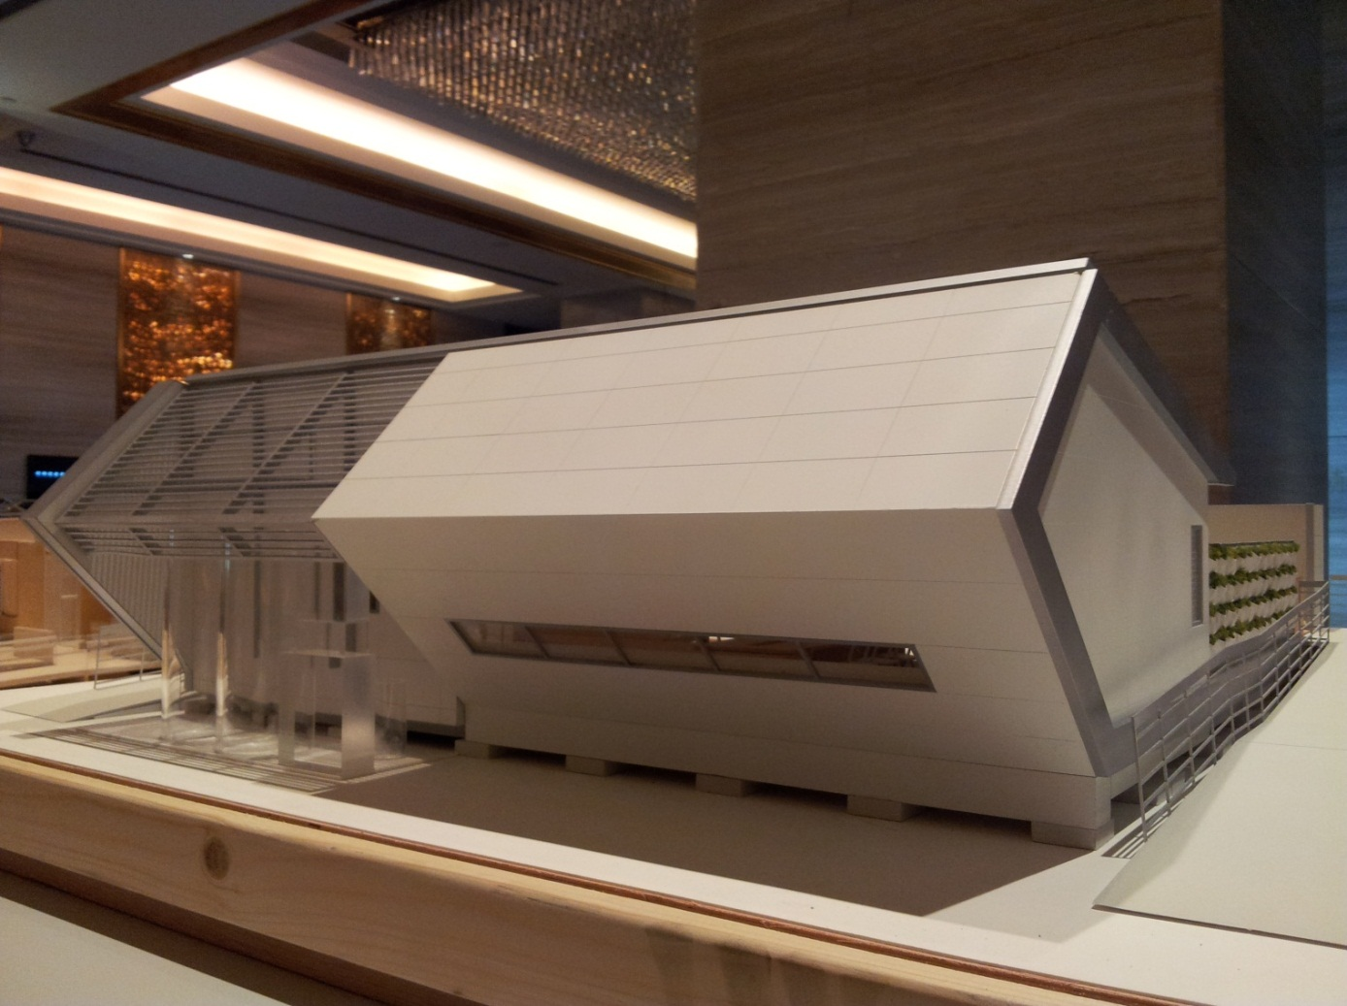
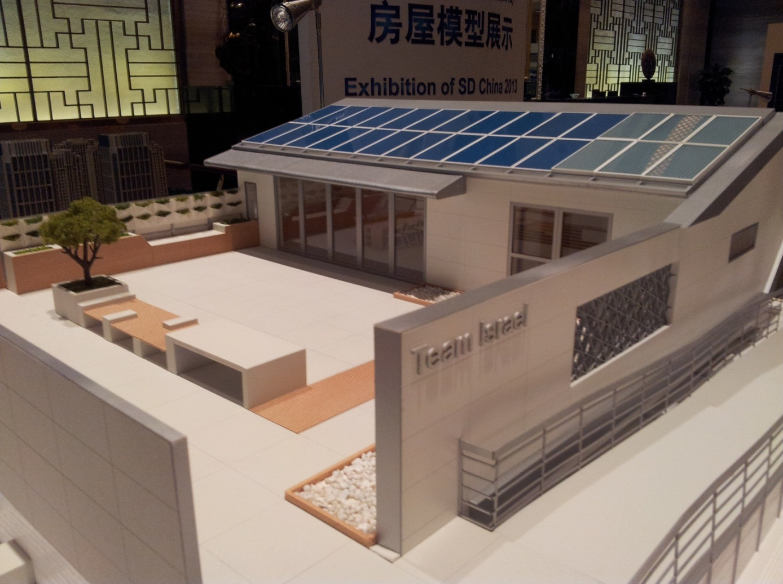

אתר הקבוצה הישראלית:
www.israel-sd2013.com

נספח ב': תקציב הפרויקט
עלויות | סכום באלפי ₪ |  | הכנסות | סכום באלפי ₪ | הערות
ניהול הפרויקט (ניהול פיסקאלי ואדמניסטרטיבי) | 240 |  | המשרד להגנת הסביבה | 1,500
היגוי וניהול אקדמי (מחקר והנחיה) | 520 |  | מנהלת התחרות (ממשלת סין) | 400
עלויות בנייה, הרכבה ופירוק בסין ובישראל | 1,240 |  | שנקר | 150
פרזנטציה (2 מודלים, אתר אינטרנט, חוברת ההגשה של הפרויקט, הדמייה, דו"ח מסכם) | 160 |  | אונ' ת"א | 150
ציוד למטרת ייצור | 200 |  | המכללה למינהל | 150
נסיעות של המשלחת המסכמת לסין (משלחת של אלו הנחוצים להקמה הסופית לתקופה של כחודש בסין. סכום זה אינו כולל את כל עלויות השהייה למשלחת המכוסות בחלקן על ידי ממשלת סין וארה"ב) | 335 |  | חוצות המפרץ | 250
ייעוץ מיוחד ורכישת תוכנות ניטור ובקרה | 200 |  | אלפא פרויקטים | 150
הובלת חלקי הפרויקט באנייה לסין וחזרה לישראל | 120 |  | סולאר פאאור | 160 | שווה כסף
ביטוח עבור הובלת חלקי הפרויקט לסין וחזרה לישראל | 120 |  | אלובין | 20 | שווה כסף
 |  |  | פיתגורס | 16 | שווה כסף
 |  |  | תיגי | 18 | שווה כסף
 |  |  | אינביבו | 2 | שווה כסף
 |  |  | בוטיק מערכות | 8 | שווה כסף
 |  |  | לינום | 15 | שווה כסף
 |  |  | סולאר אור | 8 | שווה כסף
 |  |  | קנה קש | 20 | שווה כסף
 |  |  | קרני תכלת | 8 | שווה כסף
 |  |  | שניידר | 60 | שווה כסף
 |  |  | אינדן | 40 | שווה כסף
 |  |  | ברקאי מערכות | 20 | שווה כסף
 |  |  | כרומגן | 5 | שווה כסף
סה"כ הוצאות | 3,135 |  | סה"כ הכנסות | 3,135

